
可能用到的相对原子质，: H 1 C 12 O 16 Na 23 Cl 35.5 Fe 56 Zn 65
五、选择题（本题包括12小题，每小题2分．共24分。每小题只有一个选项符合题意）
24．连云港市正在创建国家级文明城市。下列做法与此不相符的是
A．分类回收生活垃圾，垃圾资源化 B．加大空气质量检测，改善环境状况
C．预防治理水体污染，保护水资源 D．过度使用农药化肥，提高粮食产量
25．日常生活中时刻发生着变化。下列变化中包含化学变化的是
A．美酒飘香 B．鸡蛋变臭 C．切割玻璃 D．滴水成冰
26．下列化学用语表示正确的是
A.60个碳原子：C₆₀ B. 2个氢氧根离子：2OH
C．金刚石：Au D. 3个二氧化硫分子：3SO₂
27．正确的操作是实验成功的关键。下列图示实验操作正确的是
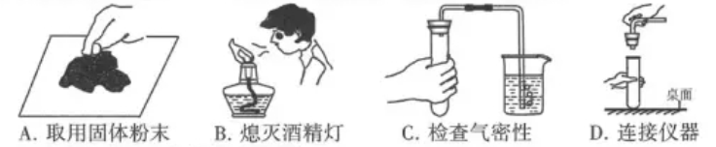
28．下列有关实验现象的描述正确的是
A．小木棍蘸取浓硫酸一段时间后，小木棍变黑
B．硝酸铵固体溶于水后，溶液的温度几乎不变
C.氢氧化钠固体久置于表面皿上，无明显现象
D．尿素和熟石灰混合研磨，产生刺激性气味的气休
29．右图是元素周期表的一部分。下列说法正确的是
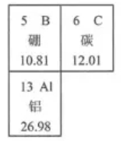
A．硼为金属元素 B．碳的原子序数是12.01
C．铝是地壳中含量最高的元素 D．三种原子中质量最大的是铝
30．维生素是人体必需的营养物质，维生素D₂的化学式为C₂₈H₄₄O。下列说法正确的是
A．维生素D₂属于有机化合物 B．维生素D₂中含有73个原子
C．维生素D₂的相对分子质量是396g D．维生素D₂中氢元素的质量分数最大
31．下列关于物质性质和用途的说法不正确的是
A．干冰升华时吸收大量的热，干冰讨用作制冷剂
B．铝不与空气反应，铝制品可不用涂保护层来防腐
C．小苏打能与酸反应生成气体，小苏打可制作发醉粉
D．稀有气体在通电时能发出不同颜色的光，稀有气体可制作霓虹灯
32．我国古代典籍中有”银针验毒”的记载，“银针验毒”的反应原理之一是
4Ag+2H₂S +O₂=2X+2H₂O。下列有关该反应的说法不正确的是
A.反应属于氧化反应 B.X的化学式是Ag₂S
C．反应前后元素的种类不变 D．反应前后所有元素的化合价都发生了变化
33．下列实验方法能达到实验目的的是
 | 实验目的 | 实验方法
A | 除去KCl固体中的KClO₃ | 加入少量MnO₂固体，加热
B | 鉴别硬水和软水 | 滴加肥皂水振荡，观察产生泡沫的情况
C | 比较人体吸入气体和呼出气体中O₂的含量 | 将带火星的木条分别插入两种气体中
D | 探究稀盐酸和NaOH溶液是否完全反应 | 向反应后溶液中加入AgNO3溶液
34．右图是甲、乙固体的溶解度曲线。下列说法正确的是
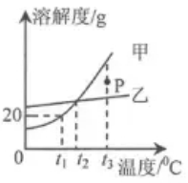
A．图中P点所表示的溶液是t₃℃时甲的饱和溶液
B．可用t₁℃时20％的甲溶液配制10％的甲溶液
C．若甲中含有少量乙，可采用冷却热饱和溶液的方法提纯甲
D．分别将t₃℃等质量的甲、乙饱和溶液降温至质量相等
35．右图中甲～戊是初中化学教材中常见物质。甲、戊为氧化物且甲为黑色固体，乙、丙分别是酸和碱中的一种，丁是大理石的主要成分。（图“—”表示相连的物质间可发生反应，“→”表示一种物质可转化为另一种物质，反应条件、部分反应物与生成物均已略去。）下列说法中不正确的是
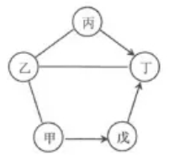
A．乙溶液能使紫色石蕊溶液变红 B．丙溶液能与戊反应生成丁
C．甲→戊只能通过置换反应实现 D．不能由甲通过一步反应生成丁
六、非选择题（本题包括4小题，共36分）
36.（6分）“舌尖上的化学”。以下是厨房中一些实物图。
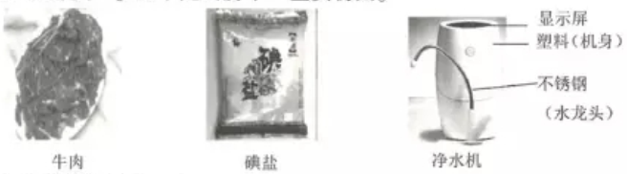
（1）牛肉富含的营养物质是________。
（2）碘盐中的“碘”是指________（选填“元素”、“原子”或“单质”）。食用碘盐是为了预防________疾病。（填字母）
a．贫血 b.甲状腺肿大 c．夜盲症
（3）为保障“舌尖上的安全” ，下列做法合理的是________。（填字母）
a．霉变大米蒸煮后食用 b．甲醛溶液浸泡虾仁防腐 c.适当使用食品添加剂
（4）净水机所标物质中属于有机合成材料的是________，净水机中使用活性炭来除去水中一些溶解的杂质，是因为活性炭具有________作用。
37.（10分）科学方法对化学学习起着事半功倍的作用。右图是某同学整理的铁及其化合物知识网络图。
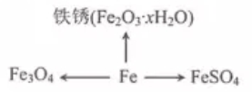
（1）分类归纳是研究化学物质的重要方法。① 铁丝燃烧生成Fe₃O₄的过程中________（选填”放出”或“吸收”）热量。
② 铁制品的锈蚀过程，实际上是铁与空气中的______等发生化学反应的过程。
③ 与FeSO₄中铁元素化合价相同的铁氧化物的化学式是______。
（2）微观粒子模型化是研究化学变化的重要方法。
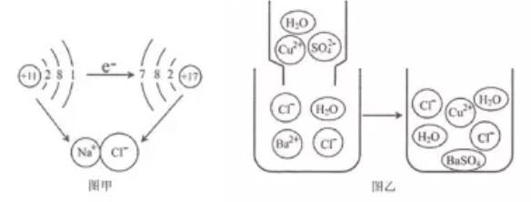
① 图甲是钠与氯气反应生成氯化钠的示意图。该图说明在化学反应过程中一定发生变化的是________。（填字母）
a．原子核 b．原子的最外层电子数 c．原子的电子层数
② 图乙是硫酸铜溶液与氯化钡溶液反应示意图。从粒子角度分析该化学反应能发生的原因是_________。
（3）控制变量、设计对比实验是实验探究的重要方法。
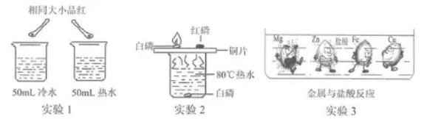
① 实验l 中同时向烧杯中加入一粒相同大小的品红，发现整杯水变红的时间热水比冷水短。这是因为__________。
② 实验2中使用铜片是为了对比__________不同。
③ 实验3是大小形状相同的Mg、Zn、Fe、Cu四种金属同时投入到盐酸中发生的现象，金属周围的黑点表示生成的气体。下列结论不正确的是__________。（填字母）
a．铜不能发生置换反应
b．四种金属中金属活动性最强的是Mg
c．等质量的锌和铁分别与足量的盐酸反应生成气体质量：Zn比Fe多
38.（10分）海洋是巨大的资源宝库，从海洋中可以获得很多物质，连云港海水资源丰富。
（l）通过晾晒海水得到的粗盐中含有多种可溶性杂质和不溶性杂质（泥沙等）。实验室中除去粗盐中不溶性杂质获得精盐的步骤是：溶解→过滤→蒸发→计算产率等。
① 过滤操作中玻璃棒的末端要轻轻的斜靠在______一边。蒸发时为防止液滴飞溅，除用玻璃棒搅拌外，还可以采取的操作是______。
② 下列操作可能导致精盐产率偏高的是______（填字母）。
a．食盐没有完全溶解即过滤
b．过滤时液面高于滤纸边缘
c．器皿上粘有的精盐没有全部转移到称量纸上
（2）海水中含量最多的氯化物是氯化钠，其次是氯化镁。下图是从海水中获得氯化镁溶液的流程。
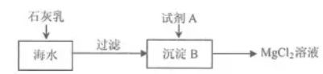
① 在海水中加人石灰乳后，发生反应的化学方程式是______________。
② 上述过程中试剂A与沉淀B 发生的是中和反应，则试剂A是（填名称）______。
（3）2017年5月18日，在中国南海海域实现可燃冰（CH₄·nH₂O）试采成功，这将使人类能源格局翻开新篇章。
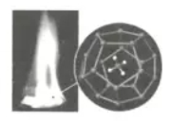
① 可燃冰中，水分子形成一种空间笼状结构，甲烷和少虽N₂、CO₂等分子填入笼内空隙中，无固定的化学计量关系，因此可燃冰属于_________（选填“纯净物”或“混合物”）。
② 若某种可燃冰中CH₄与H₂O的质量比是1:9，则该可嫩冰中n=_______。
③ 可燃冰中甲烷完全燃烧的化学方程式是______________。
39.（10分）“氧泡泡”系列产品去污能力强、绿色环保，已成为中国氧系清洁品类领导品牌，其主要成分是过碳酸钠（2Na₂CO₃·3H₂O₂）。某化学活动小组对过碳酸钠产生了浓厚的兴趣，决定对其进行探究。
【查阅资料】
Ⅰ．过碳酸钠在水中易离解成Na₂CO₃和H₂O₂，其水溶液具有Na₂CO₃和H₂O₂的双重性质；
Ⅱ．过碳酸钠能与盐酸反应：2(2Na₂CO₃·3H₂O₂)+8HCl=8NaCl+4CO₂↑+3O₂↑+10H₂O；
Ⅲ．过碳酸钠的去污能力主要与其在反应中释放出的“活性氧”有关，“活性氧”含量越高，去污能力越强。
（1）20℃时，测得1％过碳酸钠水溶液的pH为10.5，说明其溶液呈______（选填”酸性”、“中性”或“碱性’" ）。
（2）向过碳酸钠水溶液中加入少量MnO₂时产生大量气泡，发生反应的化学方程式是_____ 。
（3）过碳酸钠样品中“活性氧”含量可按如下公式计算：
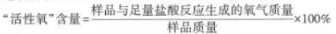
为测定某过碳酸钠样品中“活性氧”含量，取20.0g样品按下图实验装置与足峨盐酸反应。（已知样品中杂质不溶于水且不与酸反应，装置气密性良好）
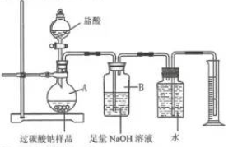
① 将盐酸慢慢滴入A中，反应一段时间，观察到_______，停止滴加盐酸。
② 装置B可吸收生成的CO₂，该反应的化学方程式是________________。
③ 甲同学认为若要得出生成氧气的质量，除要记录量筒内液体的读数外，还需要知道的数据是该实验条件下的__________。
④ 将反应后A中所得溶液过滤、蒸发、结晶、烘干，称得固体质量为11.7g，乙同学据此计算出该过碳酸钠样品的“活性氧”含量，写出其计算过程。
⑤ 完成上述探究后，丙同学提出：称量反应前后装置B的质量，其质量差就是反应生成CO₂的质量，据此可计算出样品中“活性氧”含量。但丁同学认为该方案不合理，丁同学的理由是_____________________（填写一条即可）。

